Редакция газеты алькеевские вести провела розыгрыш призов за подписку
19 июля состоялся розыгрыш призов среди подписчиков газеты «Алькеевские вести» на второе полугодие этого года.
В нем приняли участие 283 наших читателя, направивших в редакцию копии подписных квитанций. Розыгрыш проводился в присутствии независимого эксперта – сотрудника районной библиотеки Алсу Низамовой.
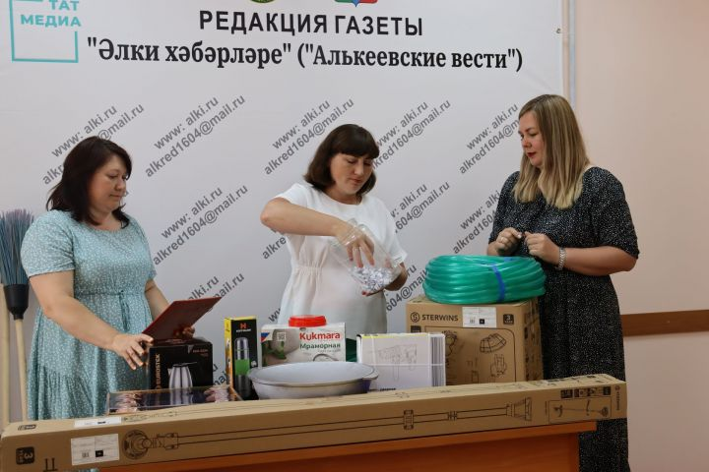
11 подписчиков стали обладателями ценных призов.
По итогам розыгрыша обладателем термоса стала Альфия Аглетдинова из села Карамалы, чайник достался Валентине Королевой из Сиктермы, чайный сервиз выиграла Разия Сафина из Старых Салман, почтовый ящик – Ираида Кудряшова из Старых Матак, еще один житель Старых Матак – Нажия Лебедева выиграла садовые грабли, метла досталась Ирине Антоновой из села Верхнее Качеево, шланг садовый – Светлане Родионовой из Борискино, обладателем кастрюли стал Фазыл Шамсутдинов из Базарных Матак, казан достался Надежде Емелюковой из Чувашского Бурнаево, дрель ударная – Виктору Головину из Каракулей, а обладателем главного приза косилки-триммера стала Чулпан Салахова из Базарных Матак.
Поздравляем всех счастливчиков и благодарим их за верность любимой газете.
Выражаем также благодарность спонсору акции – предпринимателю Айрату Гатауллину.

